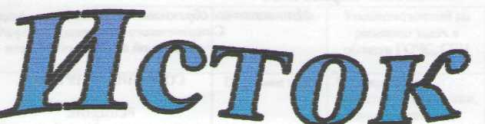

Официальное печатное издание муниципального образования
«Николаевское городское поселение»

19.04.2024 № 14

Муниципальное образование «Николаевское городское поселение»
Смидовичского муниципального района
Еврейской автономной области

АДМИНИСТРАЦИЯ ГОРОДСКОГО ПОСЕЛЕНИЯ

ПОСТАНОВЛЕНИЕ
16.04.2024 № 144
пос. Николаевка

О признании утратившим силу постановление администрации Николаевского городского поселения от 13.05.2020 № 113 "Об утверждении муниципальной программы "Энергосбережение и повышение энергетической эффективности в муниципальном образовании "Николаевское городское поселение" на 2020-2024 годы"

На основании Устава Николаевского городского поселения, администрация городского поселения
ПОСТАНОВЛЯЕТ:
1. Признать утратившим силу постановление администрации Николаевского городского поселения от 13.05.2020 № 113 "Об утверждении муниципальной программы "Энергосбережение и повышение энергетической эффективности в муниципальном образовании "Николаевское городское поселение" на 2020-2024 годы".
2. Опубликовать настоящее постановление в официальном печатном издании муниципального образования «Николаевское городское поселение»- информационном бюллетене «Исток».
3. Настоящее постановление вступает в силу после дня его официального опубликования.
Глава администрации
городского поселения Е.Е. Матусевич

